

Čtení a literární výchova
(český jazyk pro 2. a 3. ročník)

Helena Zmatlíková

Číslo projektu: CZ.1.07/1.4.00/21.0866
Šablona: I/2 Inovace a zkvalitnění výuky směřující k rozvoji čtenářské a informační
gramotnosti
Název: VY_12_ INOVACE_09_ HELENA ZMATLÍKOVÁ
Sada: 2
Druh materiálu: Pracovní list ČJ č. 9
Jméno autora: Mgr. Jana Sedláčková
Škola: ZŠ a MŠ Cholina, okres Olomouc, příspěvková organizace
Cholina 35, 783 22

Datum vytvoření: 5.1.2012
Předmět: Český jazyk
Ročník: druhý a třetí

Anotace: Materiál (pracovní list) slouží k seznámení s tvorbou H. Zmatlíkové.
Je určen pro samostatnou práci žáků.
Společná kontrola proběhne na interaktivní tabuli.

Klíčová slova: autorka, ilustrátorka

Zdroje: Ilustrace – www.office.microsoft.com
http://www.artur.cz/helena-zmatlikova

Jméno: ___________________________________ Třída:_______

Helena Zmatlíková

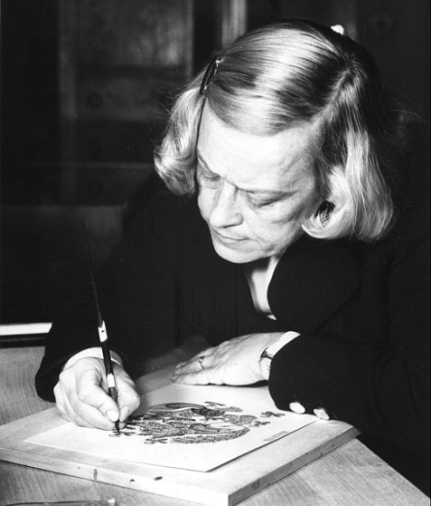

Narodila se 19. listopadu 1923.
Jmenovala se Wehrbergerová, od dětství velmi ráda kreslila (ve škole prý i pod
lavicí). Nejprve se vyučila švadlenou a potom teprve se věnovala kreslení.
Ilustrovala více než 250 převážně dětských knížek.
Její syn Ivan Zmatlík je režisér.
Zemřela 4. dubna 2005.

Vzpomeň si alespoň na jednu knihu, kterou Helena Zmatlíková ilustrovala:

____________________________________________________________________

____________________________________________________________________

NAKRESLI ILUSTRACI KE KNIZE BOHUMILA ŘÍHY HONZÍKOVA CESTA

Pokyny pro učitele: Ukázky knih ilustrovaných Helenou Zmatlíkovou

Další knihy ilustrované H. Zmatlíkovou: Děti z Bullerbynu (A. Lindgrenová)
Honzíkova cesta (B. Říha)
Pinocchiova dobrodružství (C. Collodi)

Večerníček: Domeček u tří koťátek

Začátek formuláře
Konec formuláře

